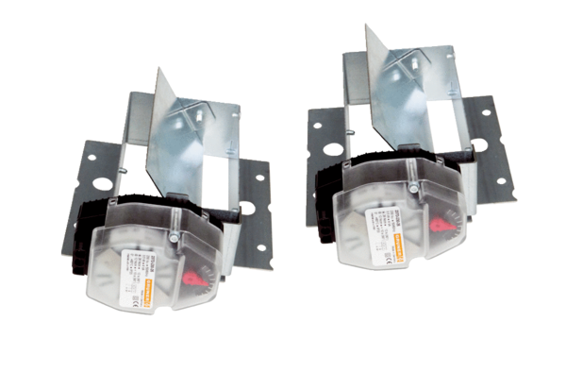Uzavírací klapky Trio VK LObsah dodávky: 2 kusySortiment: K
Typové číslo: 0017.0267Výrobce: MAICO

